**Brüche kürzen (Vergröbern)**

 **Gib** die abgebildeten Brüche **an**. **Notiere** die **K**ürzungszahl (K).



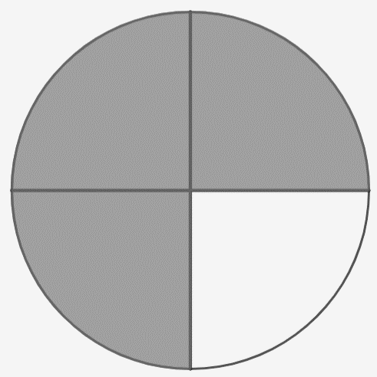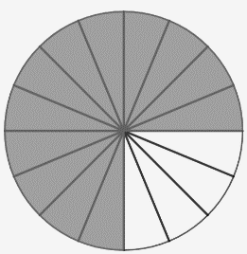

K: 4

Dividiere den Zähler und den Nenner mit 4.

=

|  |  |  |
| --- | --- | --- |
|  |  |  |
|  |  |  |

|  |
| --- |
|  |
|  |

K: _____

=



|  |  |  |  |
| --- | --- | --- | --- |
|  |  |  |  |
|  |  |  |  |
|  |  |  |  |

|  |
| --- |
|  |
|  |
|  |

K: _____

=

|  |  |  |  |
| --- | --- | --- | --- |
|  |  |  |  |
|  |  |  |  |
|  |  |  |  |
|  |  |  |  |
|  |  |  |  |

|  |  |  |  |
| --- | --- | --- | --- |
|  |  |  |  |

**Weitere Schreibweise**

Bedeutung: Kürze den Bruch mit 5

=

5

Der Ausgangsbruch (linkes Bild) und die Kürzungszahl sind gegeben. Wie sieht der Bruch nach dem Vergröbern/ Kürzen aus? **Zeichne** fertig (rechtes Bild)!

|  |  |  |  |  |
| --- | --- | --- | --- | --- |
|  |  |  |  |  |
|  |  |  |  |  |
|  |  |  |  |  |
|  |  |  |  |  |
|  |  |  |  |  |

5

=

|  |  |  |  |  |  |
| --- | --- | --- | --- | --- | --- |
|  |  |  |  |  |  |
|  |  |  |  |  |  |

6

=

1. 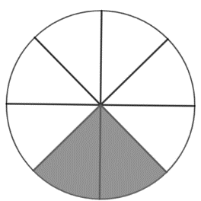

2

=

1. 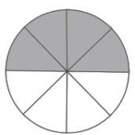

4

=

**Veranschauliche** das Vergröbern/ Kürzen des jeweiligen Bruches.

|  |
| --- |
|  |

1. $\frac{ 8 }{12 }$ = $\frac{ 2 }{ 3 }$

4

6

1. =

|  |
| --- |
|  |

|  |
| --- |
|  |

**Vervollständige** die Sätze:

Beim Kürzen eines Bruches werden Zähler und Nenner mit derselben Zahl _____________.

Die Kürzungszahl muss dabei ein Teiler des Zählers und _____________ sein.

Der Wert des Bruches bleibt _____________. Nach dem Kürzen gibt es _______________ Bruchteile. Die Bruchteile werden jedoch ____________.

Anders als beim Erweitern/ Verfeinern kann man den Vorgang des Kürzens nicht unendlich fortsetzen! Dies geht nur solange, bis Zähler und Nenner teilerfremd sind.